# Электрическая цепь

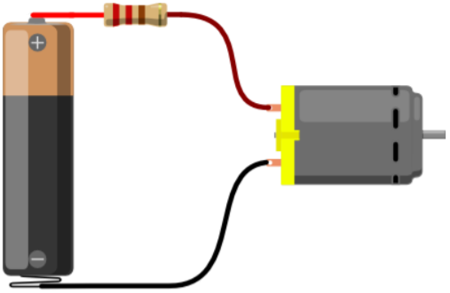

|  |  |  |
| --- | --- | --- |
| Под действием напряжения источника питания | U | Вольт |
| по проводникам и компонентам разного сопротивления | R | Ом |
| от высокого потенциала, | + | «плюс» |
| к низкому потенциалу | - | «минус» |
| переносится заряд, | Q | Кулон |
| формируя электрический ток определённой силы, | I | Ампер |
| который совершает полезную работу | W | Джоуль |
| превращаясь в другую энергию с некой скоростью. | P | Ватт |

На картинке резистор ограничивает ток. Уменьшается падение напряжения на элементе, включённом последовательно с резистором (в данном случае на моторе) за счёт того, что часть напряжения падает на резисторе. Причём, то, сколько упадёт на резисторе, а сколько - на моторе, зависит от того, как соотносятся их сопротивления.

# Принципиальные схемы

|  |  |
| --- | --- |
| Рисованная схема  Красиво, но громоздко и непрактично. |  |
| Принципиальная схема  Компактно и наглядно  То, что соединено линией, в реальности должно быть соединено проводником  ▪ то, что не соединено линией, в реальности должно быть электрически изолировано |  |
| Принципиальная схема без явного источника питания  Для источника питания используются отдельные символы |  |
| Принципиальная схема с отдельными контурами  Цепь разбивается на части и показывается схема отдельной части |  |

# Основные законы электричества

Закон Ома – главный закон электричества:

I = U / R

Мощность – мера скорости трансформации электрической энергии в другую форму

P = I * R

Часть электроэнергии трансформируется в тепло

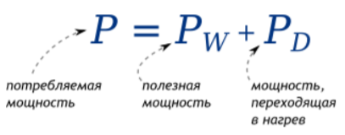

Короткое замыкание: соединение напрямую без нагрузки или с очень малым сопротивлением ведет к очень сильному повышению тока I и нагреву.

Последовательное подключение: сила тока везде одна, а после каждого элемента нагрузки падает U.

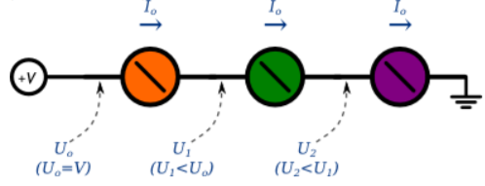

Параллельное подключение: напряжение везде одно, ток зависит от сопротивления отдельной линии.

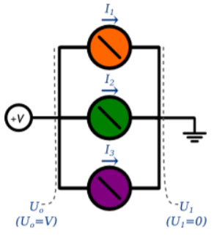

# Конденсатор

Конденсатор – устройство, предназначенное для накопления и хранения заряда.

Характеристики:

* Емкость (номинал) – Фарад
* Точность (допуск) – %
* Максимальное напряжение – Вольт

Кодирование номинала: записан в пикофарадах (10-12) на корпусе. Первые 2 цифры – основание, 3-я – множитель: 220 = 22 × 100 пФ = 22 пФ, 471 = 47 × 101 пФ = 470 пФ.

Поведение. Конденсатор заряжается, если подаваемое U > внутреннего, иначе – разрядка на нагрузке. Если ее нет, ее роль исполняет мизерное по величине паразитное сопротивление проводов, разъёмов, дорожек.

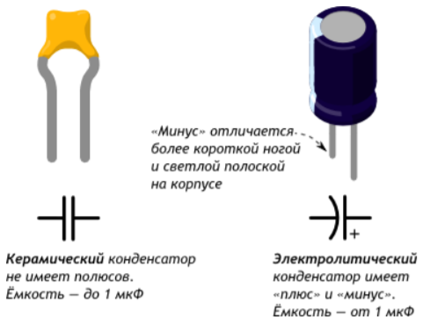

# Резистор

Резистор – устройство, препятствующее протеканию тока. Он ограничивает силу тока, переводя часть электроэнергии в тепло.

Характеристики:

* Сопротивление (номинал) – Ом
* Точность (допуск) – %
* Мощность (мощность, «рассеиваемая» резистором, по сути просто тепло) – Ватт

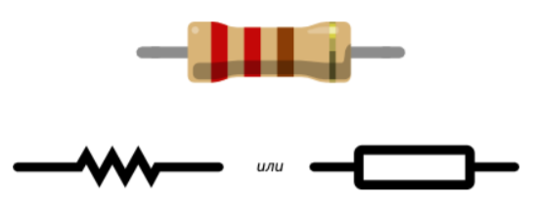

# Диод

Диод – устройство, пропускающее ток в одном направлении, но не пропускающее в другом. Ток идет от анода к катоду.

Характеристики:

* Падение прямого напряжения – VF, Вольт
* Максимальное сдерживаемое обратное напряжение – VDC, Вольт
* Максимальный прямой ток – IF, Ампер

|  |  |
| --- | --- |
|  |  |
| Принцип работы  Если напряжение на диоде >= VF, диод *открывается* и пропускает ток.  Если подать U в обратном направлении, диод будет сдерживать его до значения VDC. Если напряжение будет выше VDC, диод *пробьется* и вообще перестанет сдерживать ток (проще говоря, сломается и будет тупо как провод). |  |

# Светодиод

Светодиод – диод, который начинает светиться после своего открытия.

|  |  |
| --- | --- |
|  | Типовая схема включения |

Характеристики

* Падение напряжения – VF, Вольт
* Номинальный ток – I, Ампер
* Интенсивность (яркость) – IV, Кандела
* Длина волны (цвет) – λ, нанометр

# Кнопка

Кнопка – механизм, замыкающий цепь, пока есть давление на толкатель.

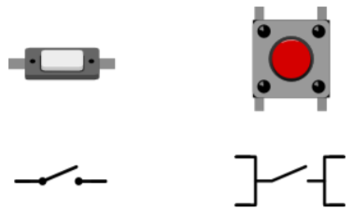

Эффект дребезга

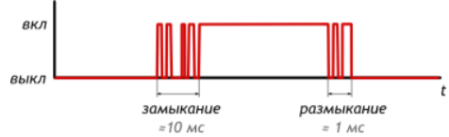

При замыкании / размыкании кнопки возникают микроискры, которые, по сути, являются «переключениями». Это явление называется «дребезгом».

Так подключать нельзя

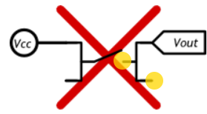

Потому что при разъединенной кнопке части, помеченные желтым кругом, (т.е. контакт кнопки и 2-й свободный выход кнопки) будут работать, как антенна, и при выключенной кнопке на Vout будут ненужные шумы.

Есть 2 выхода из данной ситуации:

|  |  |
| --- | --- |
| Схема со стягивающим резистором    Здесь «шумы» будут через резистор на 10 кОм уходить в землю, т.е. будет обеспечиваться СТАБИЛЬНЫЙ НОЛЬ БЕЗ ШУМОВ. | Схема с подтягивающим резистором    Здесь шумов вообще не может быть, т.к. когда кнопка нажата, ток уходит на землю через кнопку и на Vout будет стабильный ноль. Не нажата – на Vout СТАБИЛЬНО VCC. Т.е. обеспечивается СТАБИЛЬНЫЙ ТОК. <https://youtu.be/7UON8eAvrlk> |

# Семисегментный индикатор

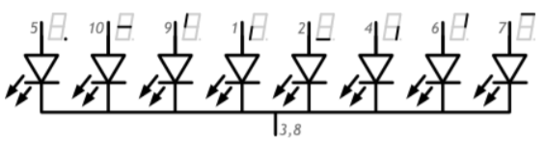

Семисегментный индикатор – это 8 (7 сегментов + светодиод для точки) светодиодов в одном корпусе с общим катодом (3-я или 8-я нога).

# Широтно-импульсная модуляция (ШИМ)

С помощью ШИМ можно получить произвольное напряжение на основе базового. Как? Например, если базовое напряжение равно 5, то можно получить 0-5 В с помощью импульсной подачи напряжения.

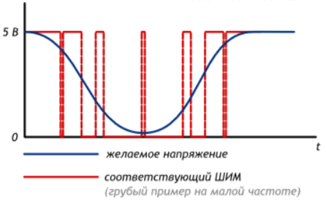

Применение Выход микроконтроллера переключается между землёй и Vcc тысячи раз в секунду. Или, как ещё говорят, имеет частоту в тысячи герц. Глаз не замечает мерцания более 50 Гц, поэтому нам кажется, что светодиод не мерцает, а горит в вполсилы.

# Делитель напряжения

|  |  |
| --- | --- |
| Последовательно подключённые резисторы делят поступающее на них напряжение в определённой пропорции. Чем выше сопротивление резистора, тем большее напряжение на нем падает. |  |

# Термистор

|  |  |
| --- | --- |
| Термистор изменяет своё сопротивление в зависимости от собственной температуры |  |

# Фоторезистор

|  |  |
| --- | --- |
| Фоторезистор изменяет своё сопротивление в зависимости от силы света, попадающего на его керамическую «змейку». |  |

# Потенциометр

|  |  |
| --- | --- |
| Потенциометр ещё называют переменным резистором, триммером. Это делитель из двух резисторов в одном корпусе. Поэтому у него 3 ноги: питание, выход, земля. Соотношение R1 и R2 меняется поворотом ручки. От 100% в пользу R1 до 100% в пользу R2. |  |

# Биполярный транзистор

|  |  |
| --- | --- |
| Транзисторы – устройства, которые используют для управления мощными нагрузками при помощи слабых сигналов.  Если подать сигнал на базу (Б), то через нее с коллектора (К) ток потечет на эмиттер (Э), т.е. база – это своеобразная кнопка включения.  Характеристики   * Макс. напряжение коллектор-эмиттер – VCE, Вольт * Максимальный ток через коллектор – IC, Ампер * Коэффициент усиления – hfe |  |

# Полевой транзистор

|  |  |
| --- | --- |
| Полевой транзистор – ключ для управления большими токами при помощи небольшого напряжения. Пока на затворе (З) есть небольшое напряжение, со стока (С) в исток (И) протекает ток. В отличие от «биполярника», «полевик» не может работать в качестве усилителя сигнала.  Характеристики   * Максимальное напряжение сток-исток – VDS, Вольт * Максимальный ток через сток – ID, Ампер * Сопротивление сток-исток – RDSon, Ом * Рассеиваемая мощность – PD, Ватт |  |

# Пьезодинамик

|  |  |
| --- | --- |
| Пьезодинамик переводит переменное напряжение в колебание мембраны, чтобы она создала звуковую волну.   * Рекомендуемое (номинальное) напряжение – V, Вольт * Громкость (на заданном расстоянии) – P, Децибел * Пиковая частота – fP, Герц * Ёмкость – C, Фарад |  |
| Амплитудно-частотная характеристика (АЧХ)  АЧХ определяет громкость звука в зависимости от частоты управляющего сигнала, который и определяет высоту звучащей ноты. |  |

# Мотор

|  |  |
| --- | --- |
| Мотор переводит электрическую энергию в механическую энергию вращения. Самый простой вид мотора — коллекторный. При подаче напряжения в одном направлении вал крутится по часовой стрелке, в обратном направлении — против часовой.  Характеристики   * Рекомендуемое (номинальное) напряжение – V, Вольт * Потребляемый ток без нагрузки – IF, Ампер * Потребляемый ток при блокировке – IS, Ампер * Скорость вращения без нагрузки – ω, с-¹ * Максимальный крутящий момент – τ, Н*м |  |